PROGRAMA # 9
DESTINOS INOLVIDABLES
BUENOS AIRES – IGUAZU 6 NOCHES / 7 DIAS

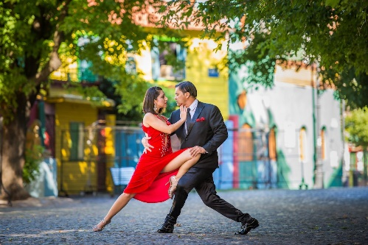
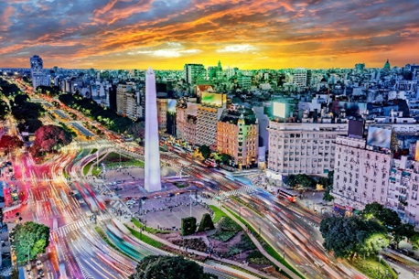
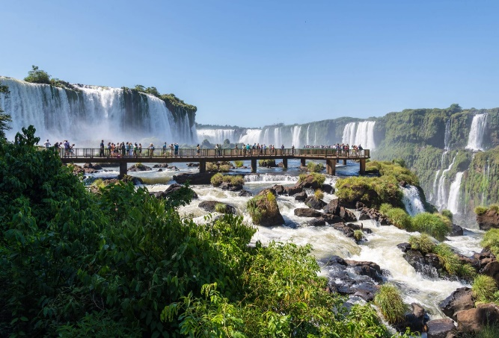
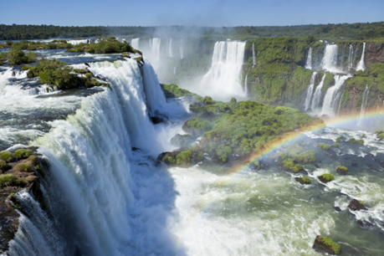
“Argentina un destino donde la ciudad y la naturaleza se abrazan”

Tu viaje inicia aquí

DÍA 01 - BUENOS AIRES
Llegada a la ciudad de Buenos Aires. Traslado del aeropuerto al Hotel seleccionado. Resto del día libre. Alojamiento.

DÍA 02 – BUENOS AIRES – CITY TOUR – CENA SHOW MADERO TANGO
Desayuno. A la hora indicada iniciaremos con el CITY TOUR POR LA CIUDAD Un recorrido ideal para disfrutar de la belleza y la magia de la Reina del Plata, como el tango llama a la ciudad de Buenos Aires. Recorriendo la Avda. 9 de Julio, se pasa por el Obelisco y el Teatro Colón y se llega luego a la Plaza de Mayo, el lugar de los encuentros populares argentinos. Se visita la Catedral Metropolitana, y se observa la Casa Rosada, sede del Gobierno Nacional. Retoma el recorrido en bus, y se pasa por San Telmo, lugar adonde se respira arte a cada paso, se dice que allí vive el tango. Camino a La Boca, se pasa por Plaza Lezama, y por la mismísima Bombonera, estadio de Boca Juniors, para luego continuar hasta la calle Caminito donde se desciende. En esta área los inmigrantes comenzaron a crear lo que hoy es la ciudad, y en esa calle de casas coloridas, los artistas callejeros son atracción, pintores, escritores, y bailarines de tango, siempre sonrientes a la foto. Luego se retoma el paseo hacia el norte, pasando por Puerto Madero, por el centro financiero, por la zona de Retiro, hasta llegar a Palermo, barrio que combina la zona residencial con los parques y paseos más bellos de la ciudad. Allí se observa el Planetario, el Jardín Japonés, el Zoológico y los lagos suman vida al lugar. Se llega por último al elegante barrio de la Recoleta, reconocido por su exclusiva Avenida Alvear, donde las principales marcas de ropa del mundo tienen su lugar, además de sus parques y el mundialmente reconocido cementerio, en el cual entre otras personalidades de nuestro país descansa Evita. TOUR 3 HORAS

En la noche disfrutarán de CENA SHOW MADERO TANGO El espectáculo comienza con una exquisita comida de autor a cargo de Martiniano Molina, el Chef más reconocido del país ¡Disfruta de una noche de pasión y elegancia en Madero Tango! Vive la auténtica experiencia del tango argentino en Buenos Aires con nuestro show en vivo. Bailarines profesionales, música en vivo y una cena exquisita te esperan en Madero Tango. Al finalizar, regreso al hotel. Alojamiento.

DÍA 03 – BUENOS AIRES
Desayuno. Dia libre para disfrutar de la ciudad ir de compras, a una librería o degustar de la gastronomía. Alojamiento.

DÍA 04 - BUENOS AIRES / PUERTO IGUAZÚ
Desayuno en el Hotel. Traslado al Aeropuerto para tomar vuelo con destino a Puerto Iguazú. llegada a la ciudad de Puerto Iguazú. Traslado del Aeropuerto hasta el Hotel seleccionado. Se realizará la excursión al Lado Brasilero de las Cataratas.

Excursión Lado Brasilero de las Cataratas:
Déjate deslumbrar por una de las grandes maravillas del mundo, las Cataratas del Iguazú, hogar de más de 270 impresionantes saltos de agua. Comienza tu excursión con la recogida en tu hotel antes de dirigirte a las Cataratas del Iguazú, situadas a 24 kilómetros del centro de Foz de Iguazú. Tras pasar por el centro de visitantes, continúa tu recorrido hacia las magníficas Cataratas del Iguazú. Da un paseo de 1 kilómetro y maravíllate con la belleza del entorno. Este

paseo te ofrece una increíble vista panorámica de las cataratas y una vista de cerca de la
Cascada de la Garganta del Diablo.
La excursión termina en la cima de las cataratas del Iguazú, a la que puedes acceder por las escaleras o por el Ascensor Panorámico. Una vez finalizada la excursión, lo estarán esperando para llevarlo al hotel

DÍA 05 - PUERTO IGUAZÚ

Desayuno en el Hotel. Por la mañana se realizará la excursión al Lado Argentino de las cataratas

Excursión Lado Argentina de las Cataratas:

Disfruta de un día explorando esta maravilla natural: Las Cataratas del Iguazú. El parque cuenta con tres caminos principales, el superior, el inferior y la Garganta del Diablo. Explora los senderos desde el tren ecológico, incluido en el precio de la entrada. Contempla todas las cascadas y siente de cerca su belleza y su fuerza. Regreso al Hotel. Alojamiento.

DÍA 06 – BUENOS AIRES
Desayuno. Dia libre para disfrutar de la ciudad ir de compras, a una librería o degustar de la gastronomía. Alojamiento.

DÍA 07 – BUENOS AIRES – CIUDAD DE ORIGEN
Desayuno. A la hora indicada, traslado al Aeropuerto para tomar vuelo de regreso a casa.

FIN DE NUESTROS SERVICIOS.

Destinos inolvidables
Buenos Aires - Iguazú/7 días 6 noches
PROGRAMA INCLUYE
- 03 noches de Alojamiento en hotel Seleccionado en Buenos Aires.
- Traslados Aeropuerto BUE/ Hotel / Aeropuerto BUE.
- City Tour (Medio día) con Guía en español.
- Cena Show MADERO TANGO - DIFERENCIAL.
- Desayunos e Impuestos.
- 02 noches de Alojamiento en Hotel seleccionado en Puerto Iguazú.
- Traslados Aeropuerto IGR/ Hotel / Aeropuerto IGR
- Excursión Cataratas Brasileras con Ticket de ingreso incluido.
- Excursión Cataratas Argentinas con Ticket de ingreso incluido.
- 01 noche de Alojamiento en hotel Seleccionado en Buenos Aires.
- Traslados Aeropuerto BUE/ Hotel / Aeropuerto BUE.
- Tarjeta de asistencia con Cobertura de USD 55.000 con PRE-EXISTENCIAS (hasta los 75 años mayores preguntar por suplemento) – DIFERENCIAL
- Tarjeta de llamadas vía WhatsApp ilimitada. DIFERENCIAL

NO INCLUYE:
- Gastos no especificados en el itinerario
- Alimentación no especificada en el itinerario
- Tours no especificados en el itinerario
- Gastos personales
- Propinas
- Tasa turística en cada destino.

HOTELES

HOTEL TURISTA 3* VIGENCIA SGL DBL TPL
Hotel Merit San Telmo  Hotel City Falls | 01/01/26 – 28/02/26  01/03/26 – 30/06/26 | 1.074  1.120 | 732  758 | 707  733

HOTEL PRIMERA 4* VIGENCIA SGL DBL TPL
Hotel NH florida Hotel 02 Iguazu | 01/01/26 – 28/02/26  01/03/26 – 30/06/26 | 1.319  1.429 | 837  891 | 806  846

HOTEL 5* VIGENCIA SGL DBL TPL
Hotel DoubleTree Hotel Mercure Iguazu | 01/01/26 – 28/02/26  01/03/26 – 30/06/26 | 1.727  2.020 | 1.041  1.187 | 976  1.108

NOTA IMPORTANTE

- Programa no aplica para semana santa
- Consultar tarifas
- El pago se debe realizar tomando el valor en dólares al cambio de la tasa representativa que genera el banco para la transacción internacional del día.
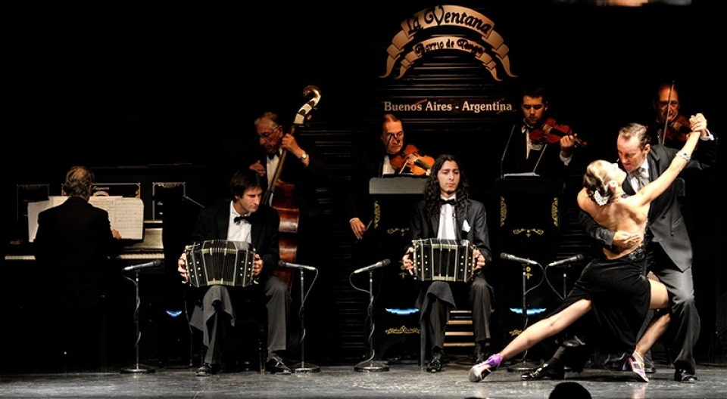
GRUPO EMPRESARIAL JMG TRAVEL SAS con RNT 131889 expedido por el Ministerio de Comercio Industria y Turismo, amparada y regulada por el régimen de responsabilidad que establece la cláusula de responsabilidad sobre el decreto 2438/2010 y la ley 300/96 su D.R. 1075/97, ley 1480 de 2011 y demás decretos reglamentarios. G.E. JMG TRAVEL SAS no asume responsabilidad frente a los usuarios por el servicio de transporte aéreo, salvo que se trate de vuelo fletado y de acuerdo con las condiciones del transporte. Está comprometida con el cumplimiento de la Resolución 3860 de 2015 sobre sostenibilidad turística y la ley 679 de 2001 sobre la prevención de la prostitución, la pornografía, el turismo sexual, y demás formas de abuso sexual con niños, niñas y adolescentes. No apoya el comercio ilegal de especies de flora y fauna, respeta y promueve la conservación la biodiversidad, acorde a la Ley 17 de 1981 para prevenir, castigar y rechazar todo acto que maltrate y atente contra la vida de las especies animales del país y la ley 1333 de 2009 para evitar la contaminación o realización de acciones en contra del medio ambiente. No apoya el comercio ilegal de bienes culturales, respeta y promueve la conservación de nuestra cultura, acorde la ley 63 de 1986 para la prevención del tráfico ilegal de los bienes culturales del país y la ley 1185 de 2008 que busca la salvaguardia, protección, sostenibilidad, divulgación y estímulo para los bienes del patrimonio cultural de la Nación.

